Муниципальное бюджетное образовательное учреждение лицей «Технико-экономический

«Утверждаю»
Директор МБОУ ТЭЛ
Тарасенкова И.И.

Педагогический совет №1 от 30.08.2014

Программа внеурочной деятельности по физической культуре
«Легкая атлетика – королева спорта»

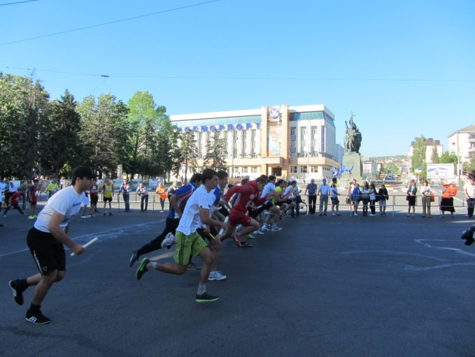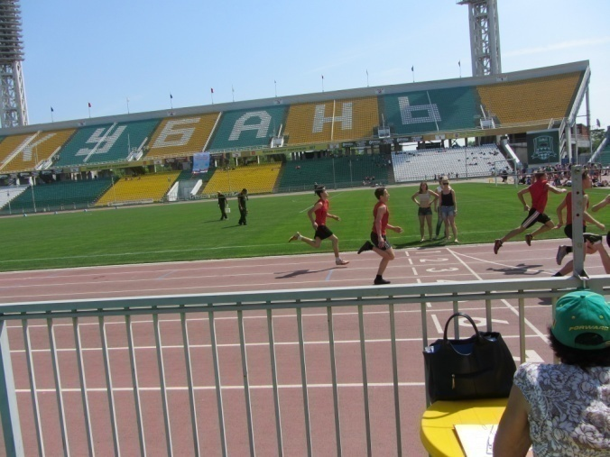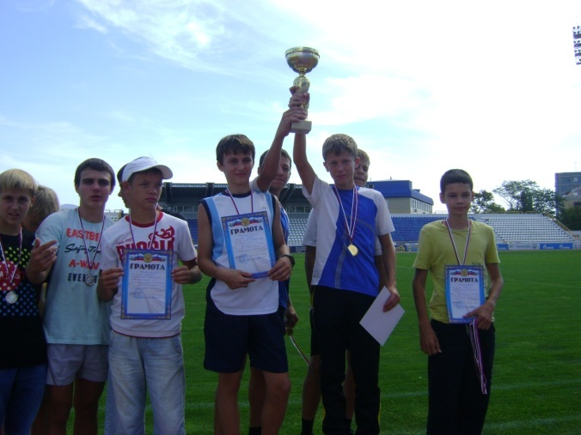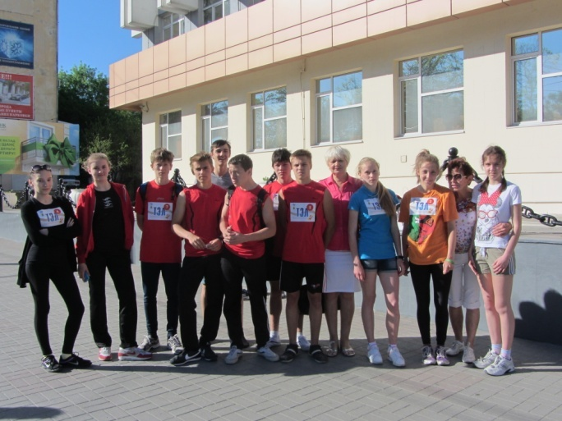

Учитель физической культуры Ульянова Татьяна Анатольевна

1.Пояснительная записка

В основу программы «Легкая атлетика-королева» положен один из видов программного материала «Легкая атлетика» комплексной программы физического воспитания учащихся 1-11 классов под редакцией В.И.Ляха с некоторыми отступлениями и добавлениями, вытекающими из особенностей материально-технической базы, сложившимися традициями физкультурно-спортивной деятельности, потенциала преподавателей и особенностей контингента школьников МБОУ ТЭЛ. В первую очередь это касается хороших параметров их здоровья и уровня физической подготовленности. В связи с этим содержание программы направлено на то, чтобы содействовать расширению их двигательного опыта, обеспечить сохранение и укрепление здоровья, формировать и развивать стойкий интерес к самостоятельным занятиям легкоатлетическими упражнениями на свежем воздухе.
Легкая атлетика характеризуется богатством содержания и разнообразием физических упражнений. Большое количество легкоатлетических упражнений позволяет каждому молодому человеку, имеющему удовлетворительное общее физическое развитие, найти подходящие для себя виды легкой атлетики. Упражнения и соревнования в ходьбе, беге, прыжках и метаниях всех видов позволяют проявлять и доводить до совершенства разнообразные необходимые молодому организму качества: силу, быстроту, выносливость, ловкость, гибкость, внимание, настойчивость, самообладание и др.
При правильном выполнении легкоатлетических упражнений в динамическую работу включается весь двигательный аппарат ребенка, усиливается обмен веществ, повышаются и улучшаются функции внутренних органов и жизнедеятельность организма в целом (главным образом в беге). Многие легкоатлетические движения производятся в суставах по полной амплитуде(главным образом в метании).Занятия легкой атлетикой проводятся на свежем воздухе, благодаря этому легкая атлетика имеет большое оздоровительное значение. Следует отметить общедоступность легкой атлетики. Входящие в нее упражнения не требуют больших затрат на оборудование и экипировку.

Цель программы направлена на совершенствование техники спринтерского и стайерского бега, прыжков в длину и в высоту с разбега, метаний. Концепция программы ««Легкая атлетика-королева спорта» строится на решении следующих задач:
- привлечение к систематическим занятиям легкой атлетикой;
- развитие скоростно-силовых качеств, выносливости, силы, гибкости, ловкости, быстроты и координации;
- укрепление сердечно-сосудистой и дыхательной систем, опорно-двигательного аппарата.

Актуальность программы определяются ее направленностью на создание условий для гармоничного психического, духовного и физического развития, укрепление здоровья, раскрытие двигательных способностей детей. Программа соответствует приоритетам образовательной политики Краснодарского края, реализуя губернаторскую программу по привлечению детей к массовым видам спорта и нормативно закрепленной в Законе Краснодарского края РФ «Об образовании». Для достижения поставленной цели использовались следующие средства и методы: организация воспитательно-развивающей среды на основе проведения различных форм занятий: групповые, подгрупповые, индивидуальные. Создание ситуаций переживания успеха посредством участия детей в спортивной деятельности, создание информационной среды различными средствами (беседы, игры, демонстрации, качественный показ и т. д.)

2. Описание места курса в учебном плане.

Срок реализации программы 1 учебный год. Содержание данной программы рассчитано на систему 3-х разовых тренировок по 40 минут в неделю (117 часов в год). Продолжительность занятий определяется их интенсивностью. Большое внимание уделяется технике легкоатлетических упражнений, которые проводятся на открытом воздухе, благодаря чему достигается выраженный оздоровительный эффект. Программа разработана для учащихся разной возрастной категории и предусматривает теоретическую, техническую, общефизическую и специальную подготовку. Отличительной особенностью данной программы является:
- использование в процессе занятий инновационного подхода к традиционной методике обучения легкоатлетическим упражнениям;
- подбор и разработка специальных средств, используемых в процессе занятий на открытом воздухе;
- учет особенностей современных правил по легкой атлетике;
- учет технических требований к выполнению упражнений в соответствии с правилами соревнований, которые проводятся на открытом воздухе, благодаря чему достигается выраженный оздоровительный эффект. Программа разработана для учащихся разной возрастной категории и предусматривает теоретическую, техническую, общефизическую и специальную подготовку. Отличительной особенностью данной программы является:

3. Тематический план

№ | Вид спортивной подготовки | Кол-во часов
1. | Теоретическая | 6
2. | Техническая | 66
 | 2.1. Имитационные упражнения | 6
 | 2.2. Спринтерский бег 95 % соревновательной скорости | 8
 | 2.3. Техника прыжков в длину. | 7
 | 2.4. Техника прыжков в высоту | 7
 | 2.5. Техника метаний мяча и гранаты | 7
 | 2.5.1 Техника толкания ядра | 4
 | 2.6. Техника барьерного бега | 4
 | 2.7. Техника бега с препятствиями | 4
 | 2.8. Техника эстафетного бега | 6
 | 2.9. Техника длительного бега | 3
3. | Тактическая | 10
 | 3.1. Тактика бега на короткие и длинные дистанции | 5
 | 3.2.Тактика в прыжках и метаниях | 5
4. | Физическая подготовка | 25
 | 4.1. Общая подготовка | 10
 | 4.2. Специальная | 10
5. | Участие в соревнованиях по легкой атлетике | 8
6. | Тестирование | 2
Итого: |  | 117

4.Содержание учебного материала
№ | Содержание учебного материала
1 | Техника безопасности на занятиях легкой атлетикой. Ознакомление с видами легкой атлетики, правилами соревнований. Структура легкоатлетических упражнений.
2 | Команды: «На старт», «Внимание», «Марш» в беге с низкого старта. Бег 10 р х 30 м .90 % соревновательной скорости через 2 мин отдыха
3 | Стартовый разгон.Бег с н.ст под команду 2х10,2х20,2х30м.Прыжковые упражнения
4 | Финиширование в беге на 60м Бег 5 р х 60 м.Упражнения на гибкость. Прыжки по ступенькам стадиона вверх и вниз. Бег 1000м в равномерном темпе. Пульс 150 уд/мин.
5 | Бег 100м. х 2 раза.60 м х 2 раза,40 м х 2 раза. Упражнения на гибкость. Силовые упражнения
6 | Подбор разбега в прыжках длину способом «согнув ноги».Бег 300 м 90% скорости соревновательной. Прыжки «Каскад»
7 | Разбег в прыжках длину. Прыгнуть 6 раз. Игра «Кто дальше?».Бег 5 р х 30 м.Прыжки через барьеры. Бег 1000м. Пульс 150 уд/мин
8 | Движения в полете и приземление в прыжках в длину..Метание ядра вперед и назад по 5-6 раз. Равномерный бег 1000м
9 | Прыжок в длину способом «согнув ноги».-6 раз с 6 б.ш. Бег 3р х 30м, 1 р х 40 м 95 % скорости с высого старта. Упражнения на пресс и спину.
10 | Постановка ноги при отталкивании. Прыжки в высоту с 7 б. ш. способом «перешагивание» 10-12 раз. Игра «Удочка»
11 | Переход через планку и приземление в прыжках в высоту способом «перешагивание».Прыжки с 1, 3, 5 б.ш. Подвижная ига «Кто выше?»
12 | Целостное выполнение прыжка в высоту способом «перешагивание» с 7б. шагов-5раз. Прыжки на 2-х ногах через барьеры.
13 | Участие в соревнованиях
14 | Метание теннисного мяча в вертикальную цель 1х1 м. Прыжки со скакалкой 500 раз. Бег 2р х 100м через 5 мин отдыха. Упражнения на пресс и спину
15 | Метание мяча в горизонтальную цель. Прыжки со скакалкой 300 раз. Прыжковые упражнения.
16 | Метание мяча с отскоком от стены.Бег 4х150 95 % v
17 | Метание мяча 150 г на дальность. Прыжки в длину с 6 беговых шагов до 10 раз. Упр.на гибкость.
18 | Бег 1000м с препятствиями способом «наступая». Стретчинг.
19 | Представления учащихся о норме веса. Бег с препятствиями 1000м способом «опорой руки и ноги».
20 | Барьерный бег. Атака, переход ч/з барьер, сход).5 барьеров Н=72 см расстановка 6 м в 3 шага – 10 раз. Передача эстафетной палочки.
21 | Бег 1000м с преодолением препятствий барьеры через 70 м Н=50 см.Упражнения на гибкость. пресс. отжимания, подтягивания.
22 | Подвижная игра с элементами волейбола.
23 | Зоны передач в эстафетном беге 4х100м. Бег 4 х 100м -3 раза.
24 | Методика самостоятельных занятий. Встречные эстафеты. Подвижная игра «Метко в цель»
25 | Тактика эстафетного бега 4х400м. Бег 6х200 м.
26 | Эстафетный бег 4х100м и 4х400м. Прыжки со скакалкой 400 раз. Стретчинг
27 | Бег с низкого старта 2х10м,2х20м,2х30м. Прыжковые упражнения.
28 | Стартовый разгон в беге на 60м.Старты 2х30м; 2х60м.Бег с хода 2 х 40 м.
29 | Финиширование в беге на 60м. Бег 5 х 60 м 95% скорости. Прыжки вниз по ступенькам стадиона на одной ноге.
30 | Бег 100м. Контрольное соревнование.
31 | Прыжок в длину способом «согнув ноги». Индивидуальный разбег. Приседания 50 раз. Прыжки через барьеры Н=50 см
32 | Сочетание разбега и постановки ноги при отталкивании в прыжке в длину «сп. «согнув ноги».Прыжки с 6 б.ш,8 б.ш; с 12 б.ш. Подвижная игра «Кто дальше?»
33 | Движения в полете и приземление в прыжках в длину сп. «согнув ноги».Прыжки с 12 б.ш до 10 раз. Прыжковые упражнения: с ноги на ногу 5х60 м.
34 | Прыжок в длину способом «согнув ноги» с 6 б.ш.-6 раз; с 8 б.ш. – 6 раз. Прыжки вверх на 2-х ногах по ступенькам.
35 | Прыжок в высоту способом «перешагивание» с 3,5,7 шагов. Постановка ноги при отталкивании. Подвижная игра «Достань мяч»
36 | Переход ч/з планку и приземление в прыжках в высоту сп. «перешагивание». Игра «Удочка»
37 | Целостное выполнение прыжка в высоту сп. «перешагивание». Прыжки ч/з 5б-ров Н=30 см-5 раз
38 | Прыжок в высоту способом «фосбери флоп» с 1-го шага, с 3-х шагов, с 5 шагов, с полного разбега .Прыжковый марафон. Бег 3 х 200 м.
39 | Метание мяча в вертикальную цель 1м х 1м 5-6 раз Прыжковые упражнения горизонтальной направленности.
40 | Метание мяча в горизонтальную мишень 1м х 1м Прыжковая эстафета.
41 | Метание мяча с отскоком от стены 5-6 раз. Метание мяча 150г с 5-ти бросковых шагов.
42 | Безопасность в метаниях .Метание мяча 150г на дальность. Броски ядра вперед и назад. Прыжки со скакалкой 300 раз
43 | Участие в соревнованиях
44 | Бег с препятствиями 1500м ,преодоление барьеров Н=50 см через 70м..Стретчинг
45 | Барьерный бег 60 м с в.ст. Атака, переход ч/з барьер, сход).Встречные эстафеты 60 м
46 | Бег 1500м с преодолением препятствий способом «перешагивание в прыжке с косого разбега».
47 | Преодоление полосы препятствий.
48 | Бег по виражу 5 х 30 м с низкого старта. Эстафетный бег 4х100м 2-3р. Прыжки по ступенькам стадиона
49 | Бег по виражу 5х30м с выходом на прямую по разным дорожкам.
50 | Значение физической подготовленности для школьника. Эстафетный бег 4х400м.Тактика бега и техника передачи эстафетной палочки.
51 | Эстафетный бег 4х100м. Упражнения на пресс и спину
52 | Высокий и низкий старт. Самостоятельная установка стартовых колодок. Бег до 30м х 2 раза,40м х 2 раза,50м х 2 раза
53 | Техника выполнения вариантов низкого старта: обыкновенного ,сближенного ,растянутого .Бег 60м х 2 раза,100м х 2 раза. Прыжки на 2-х ногах через барьеры Н=50 см – 100 барьеров
54 | Стартовый разбег. Бег по дистанции 60мх4-6 раз..
55 | Финиширование в спринтерском беге. Бег 60 м х 2 р,100м х 2 раза
56 | Особенности техники в беге на 100 м ,200м, 400м. Единократное пробегание данных дистанции 90 % скорости.
57 | Особенности техники бега по виражу .Установка стартовых колодок и пробегание 5 раз по 100 м с выходом на прямую.
58 | Прыжки в длину способом «согнув ноги»с разбега-7-8раз. Сочетание разбега и постановки ноги на отталкивание.
59 | Прыжки в длину способом «прогнувшись» с разбега 7-8 раз. Освоение движений в полете.
60 | Прыжки в длину способом «ножницы» или «бег по воздуху» с разбега 7-8 раз Движение рук и ног в полете..
61 | Прыжок в длину с разбега. Контрольная прикидка. Использование способов выполнения прыжка
62 | Прыжки в высоту способом «перешагивание» с разбега 7-8 раз. Прыжки со скакалкой. Бег 4х 100м через 100м ходьбы
63 | Прыжки в высоту способом «фобери-флоп».Упражнения для освоения перехода через планку.
64 | Подбор разбега и бег по дуге в прыжках в высоту способом «фосбери-флоп»
65 | Сочетание разбега и постановки ноги на отталкивание в прыжках в высоту способом «фосбери-флоп». Целостное выполнение до 10 раз.
66 | Прыжок в высоту с разбега. Контрольная прикидка. Использование изученных способов прыжка.
67 | Толкание ядра 3 кг и 5 кг .Держание снаряда .Толкание с места до 10 раз. Техника безопасности.
68 | Толкание ядра 3 кг и 5 кг со скачка и переступами до 10раз. Силовые упражнения в парах. Бег 5 х 30 м 95-100 % скорости
69 | Толкание ядра 3 кг и 5 кг . Приседания. подтягивания. Прыжки через барьеры на 2-х ногах
70 | Метание мяча 150 г на дальность с разбега. Приседания 100раз.Прыжки вниз на одной ноге по ступенькам стадиона.
71 | Метание гранаты.500 и700г с места и с пяти бросковых шагов. Держание снаряда. Скрестный шаг.
72 | Метание гранаты 500 и700 г с колена и лежа в горизонтальную цель( 2 х 2 м ) 7-8 раз.
73 | Метание гранаты 500 и 700 г на дальность. Прыжки со скакалкой 500раз.Бег 1 х 200 м 95% скорости соревновательной.
74 | Равномерный бег до 2000 м по дорожке стадиона. Стретчинг.
75 | Переменный бег 2000 м по дорожке стадиона. Стретчинг.
76 | Эстафетный бег 4 х 100 м. Прыжковые упражнения горизонтальной направленности.
77 | Бег 1000 м равномерный. Прыжковые упражнения вертикальной направленности. Приседания 100раз
78 | Бег с низкого старта по прямой 2-3 р до 70 м и по виражу. Прыжковые упражнения.
79 | Бег по дистанции 70-80 м 2-3раза. Бег 60 м на результат
80 | Участие в соревнованиях
81 | Особенности финиширования в беге на 200м.400м.Единократное пробегание данных дистанции.
82 | Особенности техники бега по виражу .Установка стартовых колодок и пробегание 5 раз по 50 м с выходом на прямую.
83 | Сочетание разбега и постановки ноги на отталкивание в прыжках в длину способом «согнув ноги»(повтор) с разбега-7-8раз
84 | Движения рук и ног в полете в прыжках в длину способом «прогнувшись»с разбега. Повторить 7-8 раз..
85 | Прыжки в длину способом «ножницы» или «бег по воздуху» с разбега 7-8 раз Движение рук и ног в полете..
86 | Прыжок в длину с разбега. Контрольная прикидка. Использование изученных способов выполнения прыжка
87 | Прыжки в высоту способом «перешагивание» с 9-11 шагов разбега 7-8 раз.
88 | Прыжки в высоту способом «фосбери-флоп». Упражнения для освоения техники перехода через планку: прыжки спиной ч/з планку с мостика до 10 раз., с 1 шага до 10 раз.
89 | Прыжки в высоту способом «фосбери-флоп». Упражнения для освоения техники перехода через планку: прыжки спиной ч/з планку с мостика до 10 раз., с 1 шага до 10 раз
90 | Ритм разбега в прыжках в высоту способом «фосбери-флоп».Бег по дуге с ускорением на последних 3-х шага до 5 раз.Бег по виражу 3 х 100 м.
91 | Ритм разбега в прыжках в высоту способом «фосбери-флоп».Бег по дуге с ускорением на последних 3-х шага до 5 раз.Бег по виражу 3 х 100 м.
92 | Сочетание разбега и постановки ноги на отталкивание в прыжках в высоту способом «фосбери-флоп». Целостное выполнение до 10 раз. Прыжки со скакалкой до 300 раз.
93 | Сочетание разбега и постановки ноги на отталкивание в прыжках в высоту способом «фосбери-флоп». Целостное выполнение до 10 раз. Прыжки со скакалкой до 300 раз
94 | Прыжок в высоту с разбега. Контрольная прикидка. Использование изученных способов прыжка.
95 | Прыжок в высоту с разбега. Контрольная прикидка. Использование изученных способов прыжка.
96 | Толкание ядра 3 и 5 кг с места до 10 раз. Техника безопасности. Бег 2 х 60 м 95 % скорости.
97 | Толкание ядра 3 и 5 кг с места до 10 раз. Техника безопасности. Бег 2 х 60 м 95 % скорости.
98 | Толкание ядра 3 и 5 кг со скачка и переступами до 10раз.Смешанное передвижение 1000м
99 | Толкание ядра 3 и 5 кг со скачка и переступами до 10раз.Смешанное передвижение 1000м
100 | Толкание ядра 3 и 5 кг на технику-до 15 раз. Многоскоки
101 | Толкание ядра 3 и 5 кг на технику-до 15 раз. Многоскоки.
102 | Метание мяча 150 г на дальность с разбега. Прыжки ч/з барьеры Н=72 см
103 | Метание мяча 150 г на дальность с разбега. Прыжки ч/з барьеры Н=72 см
104 | Метание гранаты.500 и700г с места и с пяти бросковых шагов в горизонтальную цель. Скрестный шаг. Бег 2 х 60 м 95 % скорости.
105 | Метание гранаты.500 и700г с места и с пяти бросковых шагов в горизонтальную цель. Скрестный шаг. Бег 2 х 60 м 95 % скорости.
106 | Метание гранаты 500 и 700 г с колена и лежа в горизонтальную цель( 2 х 2 м ) 7-8 раз. Бег 4р х 30 м – 95% соревн. скорости
107 | Метание гранаты 500 и 700 г с колена и лежа в горизонтальную цель( 2 х 2 м ) 7-8 раз. Бег 4р х 30 м – 95% соревн. скорости
108 | Метание гранаты 500 и 700 г на дальность. Прыжковые упражнения горизонтальной направленности. Упражнения с отягощениями.
109 | Метание гранаты 500 и 700 г на дальность. Прыжковые упражнения горизонтальной направленности. Упражнения с отягощениями.
110 | Равномерный бег до 3000 м по дорожке стадиона. Стретчинг.
112 | Упражнения с отягощениями
113 | Переменный бег 2000 м по дорожке стадиона. Стретчинг.
114 | Переменный бег 2000 м по дорожке стадиона. Стретчинг.
115 | Передача эстафетной палочки в шведской эстафете 800м х 600м х 400м х 200 м.
116 | Передача эстафетной палочки в шведской эстафете 800м х 600м х 400м х 200 м.
117 | Бег 1000 м.Техника и тактика. Упражнения на гибкость. Прыжки через барьеры. Упражнения на пресс и спину

5.Тестирование:
ОФП
1)Прыжок в длину с места
2)Бег 30 м
3) Челночный бег 3х10м
4)Бег 1000м
СФП
1) Спринтерский бег 60м,100,м
2) Бег на средние дистанции дистанции 500м, 600 м, 800м
3)Прыжок в длину с разбега
4)Прыжок в высоту с разбега
5)Толкание ядра
6)Метание мяча и гранаты

6.Список литературы

1.Жилкин А.И. и др. Легкая атлетика: Учеб. пособие для студ. высш. пед. учеб. заведений / А.И. Жилкин, В.С. Кузьмин, Е.В. Сидорчук. — М.: Издательский центр «Академия», 2003. — 464 с.

2.Зайцев Н.А. Бег на 400 метров (Из опыта работы с А. Игнатьевым, Х. Поттером и др.) М.: Издательство "Физкультура и спорт", 1955. - 127 с.
3. Куц В. От новичка до мастера спорта. - М.: Издательство "Воениздат", 1962. - 68 с.
4. Методика обучения лёгкоатлетическим упражнениям: Учеб. пособие для ин-тов физ. культуры и фак. физ. воспитания вузов / Под общ. ред. М.П. Кривоносова, Т.П. Юшкевича. - Мн.: 1986 г.
5. Лях В. И., Зданевич А.А. Комплексная программа по физической культуре 1-11 классы,2007 г.
6. .Попов В.Б. и др. Пособие для тренеров ДЮСШ Юный легкоатлет Ливадо Е.Ц., Попов В.Б. Суслов. - М.: "Физкультура и спорт", 1984. - 224 с.

